**Κίνητρο**

Κίνητρο είναι οτιδήποτε κινεί ωθεί η παρασύρει σε δράση ένα κάθε άτομο. Κάθε συμπεριφορά κρύβει από πίσω ένα καινότροπα Κοινωνική άνοδος, σχολική επίδοση. Οι ψυχολόγοι διακρίνουν τα κίνητρα σε δυο κατηγορίες.

**Τα βιογενή (έμφυτα)**

**Τα κοινωνικογενη** (επηρεάζονται από τις άξιες και τους κανόνες του κοινωνικού περιβάλλοντος)

Ένα αγαθό μπορεί να καλυψει πολλαπλές ανάγκες όπως ένα ταξίδι.

Ένα οικογενειακό ταξίδι ικανοποιεί τις κοινωνικές ανάγκες, ο προορισμός αποτελεί ένδειξη της κοινωνικής θέσης να αποτελεί τρόπο προσέλκυσης του ενδιαφέροντος από τον περίγυρο.(ανάγκη ψυχολογική) η να αποτελέσουν στόχο ζωής (ανάγκη αυτοπραγμάτωσης). Ο Maslow μας δίδαξε ότι η ύπαρξη μιας ανάγκης δημιουργεί το κίνητρο για δράση με σκοπό την ικανοποίηση.

ανάγκες κίνητρο για δράση προσδιορισμός στόχων

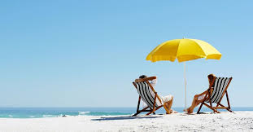Ο τουρισμός ικανοποιεί ανθρώπινες ανάγκες σε όλα τα επίπεδα. Κοινωνικό, Ψυχολογικό, Πολιτιστικό

Στις αναπτυγμένες χώρες η ζωή είναι υποβαθμισμένη(συγκέντρωση πληθυσμού, άγχος καθημερινότητας ) προκαλούνται ψυχολογικές παθήσεις: Άγχος, νευρώσεις, εθισμό σε αλκοόλ, καρδιακές και αναπνευστικές παθήσεις. Ο τουρισμός αποτελεί ανάγκη για τον άνθρωπο καθώς μέσω αυτού περιορίζονται οι παθολογικές εκδηλώσεις συμβάλλοντας στη διατήρηση βιολογικής και ψυχολογικής ισορροπίας στον άνθρωπο.

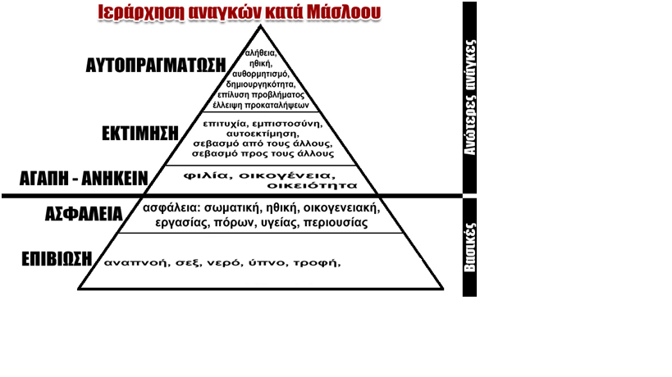

Ο τουρισμός επιτρέπει στον άνθρωπο να ικανοποιήσει τις βιολογικές ανάγκες (ξεκούραση)σε ένα περιβάλλον ηρεμίας δίχως το άγχος και τις ψυχολογικές πιέσεις της καθημερινότητας. Ψυχική και σωματική ανάπαυση.

Εκτός τις φυσικές βιολογικές ο τουρισμός καλύπτει και μια σειρά ψυχολογικές και κοινωνικές ανάγκες. Ο τουρισμός προσφέρει ευκαιρίες για απόκτηση εμπειριών και ευρύτερη γνώση του κόσμου. Ένα ταξίδι περιήγησης- αναζήτησης με στόχο την απόκτηση εμπειριών και γνώσεων μπορεί να ικανοποιώ ανάγκες ψυχολογικές και κοινωνικές. Κάποιος μπορεί να ταξιδέψει για μετεκπαίδευση, ερευνά και γενικά μορφωτικούς – πολιτιστικούς λόγους Π.χ. να επισκεφτεί ένα διάσημο μνημείο

Στις διακοπές ο άνθρωπος επιδίδετε σε αγορές και συχνά υπερβαίνει τις συνήθειες καθημερινότητας (σουβενίρ)Οι αγορές αυτές αποτελούν πηγή σημαντικής ψυχολογικής ικανοποίησης για το άτομο που το καθίσουν επίκεντρο προσοχής των άλλων του προσδίδουν γόητρο και προκαλούν θαυμασμό στο κοινωνικό περίγυρο μετά την επιστέφει στο οικογενειακό και επαγγελματικό περιβάλλον.

Κάποιες φορές επιλεγούμε έναν προορισμό συμφώνα με τα πρέπει της κοινωνικής ομάδας που επιθυμεί το άτομο ή που επιθυμεί να ανήκει. Σε αυτή τη περίπτωση το ταξίδι αποτελεί ένδειξη αυξημένου κοινωνικού γοήτρου

Συχνά επιλεγούμε ένα τουριστικό προορισμό λόγο μόδας και με αυτή την επιλογή το άτομο καταξιώνεται κοινωνικά. Πολύ συχνά επιλέγεται ένας τουριστικός προορισμός που παρουσιάζει έντονο θρησκευτικό ενδιαφέρον αναζητώντας την επαφή με τον θεό την εξιλέωση και την αποκατάσταση της ψυχικής του ισορροπίας.

Άλλοτε επιλέγεται ένας τουριστικός προορισμός που ικανοποιεί το αίσθημα νοσταλγίας την φαντασία του ατόμου (ζω σε κάστρο) συμμετέχω σε ανάλογες δραστηριότητες και ζω εκείνη την εποχή χωρίς άγχος και τις φοβίες του σήμερα.

Όχι σπάνια ο προορισμός ο προορισμός έχει σκοπό να κάνει τον ενήλικα παιδί όπως το πάρκο Τίβολι στην Δανία Αυτοί οι προορισμοί ικανοποιούν την ανάγκη για ελευθερία παιχνίδι και αναζήτηση νέων ρολών που έχει στερηθεί ο ενήλικας.

Τέλος ο τουρισμός είναι δυνατόν να ικανοποιήσει και τις βαθύτερες ανάγκες του ατόμου για αυτοπραγμάτωση π.χ. η επιλογή ενός ιδιαίτερου είδους τουρισμού ορειβασία (ανάβαση στα Ιμαλάια) θρησκευτικό (Άγιοι Τόποι)

**Η απόφαση για τουρισμό**

Στην αγορά του καταναλωτικού αγαθού οδηγεί η επιθυμία για ικανοποίηση της ανάγκης.(λειτούργει πιεστικά προς τον άνθρωπο και ζήτα ικανοποίηση) Ο άνθρωπος την συνειδητοποιεί και οδηγείται προς την ικανοποίηση της. Για να ληφθέν απόφαση απαιτείται σειρά σκέψεων διενεργειών αφού η διαδικασία για την λήψη της απόφασης είναι πολυσύνθετη.

**Στάδια**

1. Αναγνώριση προβλήματος
2. Συλλογή πληροφοριών (πιθανοί προορισμοί)
3. Εκτίμηση εναλλακτικών λύσεων (σύγκριση προορισμών απόσταση, κόστος, μέσο μεταφοράς)
4. Επιλογή προϊόντος
5. Αγορά προϊόντος

**Παράγοντες που επηρεάζουν την απόφαση**

Οι επιλογές και οι αποφάσεις των τουριστών διαμορφώνονται κάτω από την αλληλεπίδραση πολλών παραγόντων (που συχνά αλληλοσυγκρούονται)

1. Παράγοντες κοινωνικοί ψυχολογικοί
2. Παράγοντες δημογραφικοί
3. Παράγοντες οικονομικοί
4. Παράγοντες θεσμικοί οργανωτικοί

Το τι αγοράζει η το τι καταναλώνει ένα άτομο εξαρτάται από την ηλικία του η από το στάδιο στο βιολογικό κύκλο της ζωής του Η διαίρεση του βιολογικού κύκλου σε στάδια τα οποία σχετίζονται με την μορφή της οικογενείας.

1. **Τα πρώιμα έτη**

Παιδιά έως 14 ετών που ζουν και εξαρτώνται από την οικογένεια. Δεν είναι αγοραστές άλλα καταναλωτές προϊόντων που επηρεάζουν του αγοραστές(γονείς)

1. **Οι νέοι καταναλωτές**

Έφηβοι 15-17 που ζουν με τους γονείς άλλα θέλουν να κάνουν διακοπές με φίλους τους άλλα και μεγαλύτερα παιδιά κυρίως σπουδαστές οπού έχουν το οικονομικό περιορισμό του ανυπάρκτου η χαμηλού εισοδήματος.

1. **Οι νέοι ενήλικοι**

Ηλικίες 18-34 Ανύπαντροι νέοι που αναζητούν σύντροφο και βασικές επιλογές τους είναι η εκπαίδευση- μετεκπαίδευση – επιμόρφωση. Φροντίζουν την εξωτερική εμφάνιση ντύσιμο διασκέδαση οπού και εκεί ξοδεύουν το μεγαλύτερο μέρος του εισοδήματος τους.

* **Ανύπαντροι νέοι**
* **Νιόπαντροι χωρίς παιδιά**
* **Νέοι γονείς**

**Μεσαία έτη**

* **Η γεμάτη φωλιά**
* **Η άδεια φώλια**
* **Οι ηλικιωμένοι καταναλωτές.**

**Το τουριστικό ταξίδι**

Αποτελεί την διέξοδο, μια προγραμματισμένη φυγή για ξεκούραση ψυχική και σωματική. Για τους κατοίκους μεγάλων πόλεων το ταξίδι είναι αναζήτηση της χαμένης ισορροπίας (ανακτούν δυνάμεις, ανανεώνουν διάθεση, αποβάλλουν το άγχος)

**Η συμπεριφορά του τουρίστα**

**Α φάση πριν το ταξίδι**

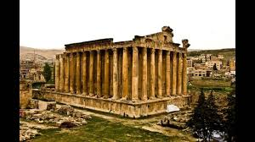Διαπιστώνει την ανάγκη. Οι παράγοντες που επηρεάζουν την διαμόρφωση τελικής απόφασης είναι :

* Μορφή οικογένειας
* Κοινωνική θέση
* Προσωπικότητα του ατόμου
* Πληροφόρηση για το προορισμό, διαφήμιση
* Ασφάλεια που παρέχει ο προορισμός

Τα συναισθήματα του αγοραστή είναι αλληλοσυγκρουόμενα γιατί

* Αγόρασε ταξίδι χωρίς να το δει
* Το έχει αγοράσει παρά πολύ καιρό πριν και νιώθει ανασφάλεια για αυτό
* Αμφιβάλει για την ορθότητα της επιλογής και αναρωτιέται για αυτό
* Συχνά υπάρχει η δυνατότητα αναβολής των διακοπών, ανατροπής των προσδοκιών και ακύρωσης του ταξιδίου.

**Β Φάση, Κατά τη διάρκεια του ταξιδιού**

Σε αυτή τη φάση νιώθει ενθουσιασμό για την προοπτική της πραγματοποίησης του ταξιδιού και της γνωριμίας με έναν άλλο τόπο

Η εξέλιξη της μετακίνησης, η παραμονή και οι εμπειρίες που θα αποκομίσει ο τουρίστας Ίσως ανατρέψουν την ψυχολογικής του κατάσταση λόγο:

* Της διάστασης που υπάρχει ανάμεσα στις πληροφορίες για ένα προορισμό και ανάμεσα στην πραγματικότητα (ψυχολογική δυσαρέσκεια)
* Τεράστιο οικονομικό και κοινωνικό χάσμα ανάμεσα στον επισκέπτη και τον ντόπιο
* Ανασφάλεια που νιώθει σε κάποιους προορισμούς λόγο της ανυπαρξίας στοιχειωδών κανόνων υγιεινής
* 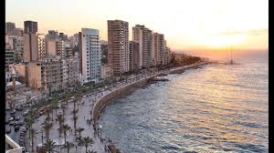Ψυχολογικές παρενέργειες λόγο των διαφορετικών ηθών των τουριστών 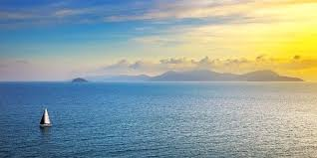

**Γ Φάση Μετά το ταξίδι**

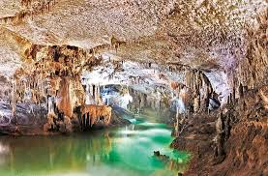Η επιστροφή του ταξιδιώτη στην βάση του δεν είναι απλή υπόθεση. Υπάρχει μια φάση επανένταξης στους παλιούς ρυθμούς που συχνά διαρκεί πολύ καιρό. Έχει να κάνει από την διάρκεια ταξιδιού, τους ανθρώπους που γνώρισε, την διαφορά του τρόπου ζωής, τις εμπειρίες που αποκομισεκ.λ.π.

Εάν το ταξίδι ικανοποίησε τις ανάγκες έχει τις ευχάριστες αναμνήσεις που τον συνοδεύουν

Εάν βίωσε ένα διαφορετικό τρόπο ζωής π.χ. κοντά στην φύση και διαπιστώνει ότι τον εκφράζει συχνά αυτό δρα καταλυτικά στις απόψεις και στο τρόπο ζωής του…

Εάν το άτομο κατά τη διάρκεια ταξιδιού διαπιστώσει ότι ο τρόπος ζωής του δεν ανταποκρίνεται στις ανάγκες του ότι ο ρόλος – εργασία δεν του ταράζουν και δεν του προσφέρουν ευχαρίστηση και δεν είναι εύκολο όλα αυτά να τα αλλάξει τότε η επανένταξη του είναι δύσκολη και έχει ψυχολογικές συγκρούσεις….

Στον απολογισμό του ταξιδιού υπεισέρχονται πολλοί παράγοντες που ανατρέπουν η ενισχύουν τις εκτιμήσεις που είχαν διαμορφωθεί πριν το ταξίδι. Αποτέλεσμα του απολογισμού είναι :

* Απόφαση επανάληψης του ίδιου ταξιδιού
* Απόφαση επανάληψης του ίδιου τύπου ταξιδιού
* Επιλογή διαφορετικού τύπου ταξιδιού
* Επιλογή διαφορετικού προορισμού

**Ατομική συμπεριφορά**

Ο τουρίστας individual η group αναπτύσσει μια διαφορετική συμπεριφορά κατά την διάρκεια του ταξιδιού. Η συμπεριφορά του διαμορφώνεται από την επίδραση των παραγόντων του ταξιδιού π.χ.

* προορισμός (εξωτικός ή μεγαλούπολη) ή από
* την φύση του ταξιδιού (θρησκευτικό φυσιολατρικό κ.λ.π.)
* Κλιματολογικές συνθήκες
* Διάρκεια μεταφοράς
* Συνταξιδιώτες

Ο τουρίστας απαλλάσσεται από τους καθημερινούς ρόλους και υιοθέτει νέους. Η συμπεριφορά τους είναι πρωταγωνιστική και κυρίαρχη των καταστάσεων.

Είναι ε**λεύθερος** από κοινωνικούς καθωσπρεπισμούς προβαίνει σε εκδηλώσεις που διαφοροποιούνται από την καθημερινότητα του (ντύσιμο). Είναι άγνωστος μεταξύ άγνωστων και αυτό του δίνει ελευθερία. Καλυμμένος πίσω από την ανωνυμία δεν αυτοελέγχεται και αντιδρά αβίαστα στα ερεθίσματα που δέχεται. Διακατέχεται από **ένα γενικό κλίμα ευφορίας και χαλάρωσης.** Μπορεί να δοκιμάσει και κάτι που λογικά θα του προκαλούσε αποστροφή…. Όταν βρεθεί σε διαφορετικό πολιτισμικό περιβάλλον αναπτύσσει συμπεριφορές που προσδιορίζεται από τα ιδιαίτερα χαρακτηριστικά του τόπου προορισμού και η οποία διαρκεί όσο και οι διακοπές του.

**Συμπεριφορά ομάδας**

Ταξιδεύοντας ομαδικά ο άνθρωπος βρίσκεται ξαφνικά με ένα σύνολο ανθρώπων που δεν το γνωρίζει. Είναι υποχρεωμένος να συμβιώσει με ανθρώπους που έχουν διαφορετικές ανάγκες κίνητρα συμπεριφορές… .Σε πρώτη φάση φαίνεται ότι όλοι αποτελούν μέλος μιας ομάδας στη πραγματικότητα δεν είναι. Τα μέλη ομάδας έχουν διάρκεια σαφής στόχους δικαιώματα υποχρεώσεις καθήκοντα ρόλους.

Αρχικά κυριαρχεί επιφυλακτικότητα και πιθανόν καχυποψία. Κανείς δεν μπορεί να γνωρίζει και να προβλέψει την συμπεριφορά των άλλων ταξιδιωτών. Εδώ παίζει σπουδαίο ρολό ο αρχηγός. Στην πάροδο του χρόνου αρχίζουν να γνωρίζονται και να προσεγγίζουν ο ένας τον άλλο μέσω κοινών εμπειριών. Παράλληλα δημιουργούνται κάποιες συγκρούεις ανάλογα με τα κινητρα τους. Ο αρχηγός πρέπει να προλαβαίνει τις εντάσεις. Στο τέλος του ταξιδιού κάποιοι από αυτούς ίσως επιδιώξουν να ξανασυναντηθούν άλλα οι περισσότεροι δεν ξαναβρίσκονται ποτέ. Η ομάδα που στην ουσία ΠΟΤΕ δεν υπήρξε διαλύεται και δεν υφίσταται πια.

**Καταναλωτική συμπεριφορά**

Η καταναλωτική συμπεριφορά του ατόμου τόσο πριν το ταξίδι όσο και κατά την διάρκεια του ταξιδίου συναρτάται με την κουλτούρα. Ο πολιτισμός είναι το πρίσμα που οι άνθρωποι βλέπουν το καταναλωτικό προϊόν. Η καταναλωτική συμπεριφορά του ατόμου **διαφοροποιείται κατά την διάρκεια του ταξιδίου.** Οι Τελετουργίες παίζουν ρολό στην ζωή μας και έτσι ονομάζονται κάποιες συμπεριφορές που επαναλαμβάνονται περιοδικά π.χ. γέννηση, γάμος και ακολουθούντα με ένα τυπικό/ διαδικασία. Τις εκμεταλλεύονται οι διαφημιστές και τις υπερτονίζουν για να πουλήσουν π.χ. γενέθλια (πιατάκια, ποτηράκια, καπελάκια, κεράκια…..) Και οι διακοπές είναι **τελετουργία** και ο τουρισμός αποτελεί μια από τις μεγαλύτερες βιομηχανίες στα τέλη του 20 αιών. Οι τουρίστες καταναλώνουν πράγματα που στην ουσία δεν τους χρειάζονται π.χ. μπλουζάκια, αναμνηστικά αλλά και υπηρεσίες που δεν θα αγόραζαν στην καθημερινότητα του π.χ. ακριβά δείπνα..

**Η λήψη πολλών αποφάσεων**

Η φάση πριν το ταξίδι έχει άγχος γιατί πρέπει να ληφθέν αποφάσεις όπως:

* Τι είδους ρούχα -παπούτσια να πάρει (ανασφάλεια άγνωστου προορισμού)
* Γραφειοκρατικές διατυπώσεις για ένα προορισμό (αδεία από την δουλεία, βίζα, ανανέωση διαβατηρίου)
* Ασφάλεια της κατοικίας που αφήνουν πίσω
* Επικοινωνία με την οικογένεια που αφήνει πίσω από οπού και αν πάει.